***Сценарий новогоднего корпоратива 2022 — год Тигра:***

**Ведущий 1:**  
Слышу мягкую я поступь:  
Кто крадется по двору?

**Ведущий 2:**  
Это старый год уходит —  
Не застать его к утру!

**Ведущий 1:**  
Было много в нем всего —  
Яркого и разного,  
И запомним мы его,  
Будто друга классного!

**Ведущий 2:**  
Год веселого Быка,  
Говорим тебе: «Пока»!

Давайте вспомним уходящий год ( Фильм)

**Ведущий 1:**  
Пусть приходит Новый год —  
В нем нас много счастья ждет,  
Будут шутки в нем и смех,  
Хватит радости на всех!

**Ведущий 2:**  
Настроение чтоб поднять,  
Надо нам потанцевать:  
Ну-ка, гости, становись,  
Не стесняйся, не ленись!

**Ведущий 2:**  
Пусть кружатся снежинки в окне —  
Нам тепло у друзей наших классных,  
предложу Новогодние фильмы вспомнить   
Чтобы мы собрались не напрасно!

(Ведущие проводят конкурс «Вспомни НГ фильм» для всех желающих.)

**Конкурс «Вспомни песню»**  
Участники по очереди вытаскивают бумажки и исполняют песню, в которой встречаются указанные слова.

**Ведущий 1:**  
Пусть веселье не умолкнет,  
Пусть сильней глаза горят,  
Все в порядке будет дома,  
И улыбки веселят!

**Ведущий 2:**  
Море ярких пожеланий  
Припасали мы для вас —  
Пусть сбываются желания,  
И жизнь будет — просто класс.

**Олень:**  
Пусть пройдет год на ура,  
И кипит веселье:  
Есть веселая игра  
С супер-поздравлениями!

(Олень проводит игру «Поздравь-ка».)

**Игра «Поздравь-ка»**  
Задача участников — сочинить коротенький сочинить поздравление.

Бык:  
В год весёлого Быка  
Было разное, друзья,  
Главное, чтоб добрый мир  
Рыжий Тигр сохранил!  
  
На меня не обижайтесь,  
Пандемии все уйдут,  
Каждым днём вы наслаждайтесь,  
Дома будет пусть уют!  
  
Ведущая:  
Провожаем мы Быка,  
Говорим ему: «Пока»!  
Все кричат: «Пока!»

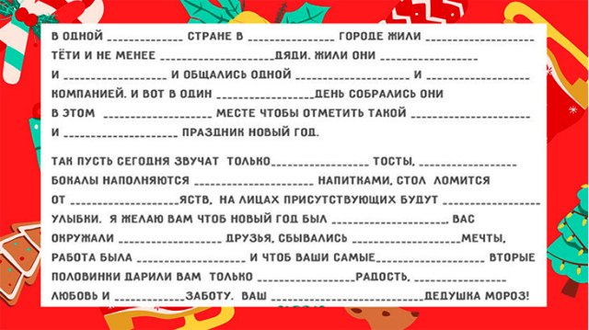

**_______________ Дедушка Мороз!**

**Все ____________ гости с нетерпением ожидают твоего ______________ прихода. Собрались наши ____________ женщины и не менее _______________ мужчины проводить старый год, который принес всем много _______________ событий. Мы поставили на стол _______________ закуску и _______________ спиртное, включили _____________ музыку и загадали ______________ желания. Новый Год — это самый ______________ праздник в году. Мы с ______________ настроением будем говорить _______________ тосты, водить для тебя _______________ хороводы, танцевать _____________ танцы! Наконец-то наступит _______________ Новый Год! Как не хочется говорить о _______________ работе. Но мы обещаем, что в следующем году будем работать _______________ и получать только ______________ зарплату. Очень надеемся, что Новый 2016 Год принесет всем собравшимся много   ______________ приключений, _____________ успехов в работе и _____________ везение в любви!**

**С уважением к тебе, _______________ тетеньки и __________________ дяденьки!**